**Kelompok 3 Vispro**

**Tutor Singkat Beberapa Fitur tertentu yang sangat penting di Aplikasi Mayos**

1. Nama ODBC = data_grade

Jenis server = MySQL ODBC 3.51 Driver

Nama database = project_vispro

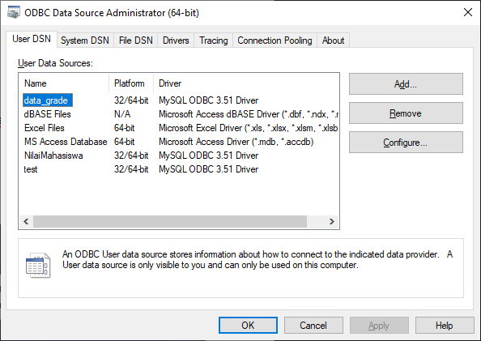

1. Input nilai di grade book (user dosen)

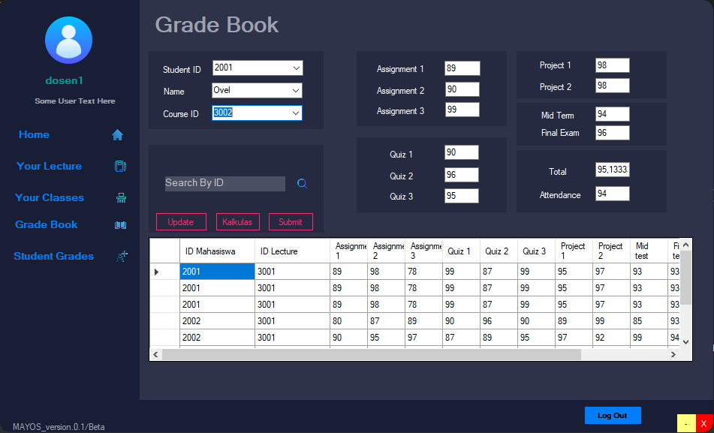

* Submit nilai: Pastikan semua kolom diinput, Jika tidak ada nilai, taruh saja nilai 0
* Kalkulasi: Semua kolom assignment, quiz, project, mid, final, dan attendance wajib diinput nilai sebelum kalkulasi untuk mendapat nilai total
* Search: Masukan ID mahasiswa lalu klik search maka data mahasiswa tersebut akan ditampilkan.
* Update: Search terlebih dahulu data mahasiswa menggunakan cara search di atas, lalu kita isi data baru (pastikan isi semua kolom dengan lengkap) kemudian klik update.

1. Input nilai di grade book (user student)

Berbeda dengan grade book dosen, student hanya bisa kalkulasi saja untuk memprediksi kira-kira nilainya yang akan dia dapatkan. Ingat, pastikan semua kolom terinput dengan nilai baru melakukan kalkulasi. Jika tidak ada nilai, taruh saja 0

1. Your grade

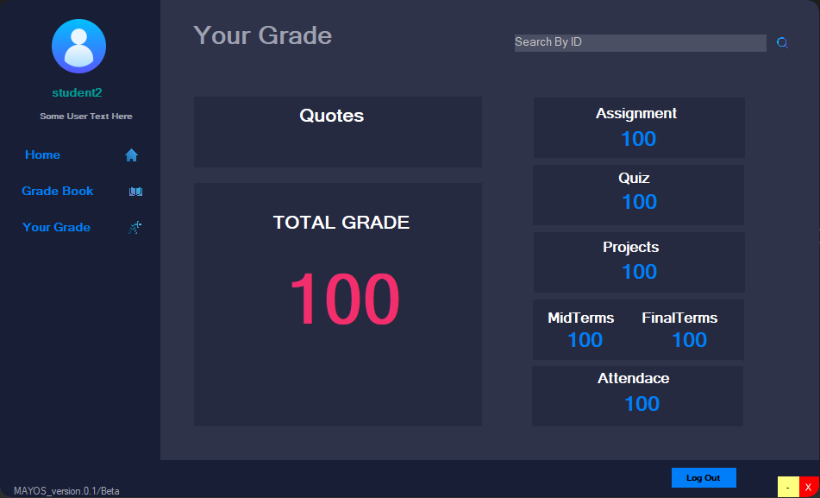

Pastikan untuk menginput id student yang valid atau terdaftar lalu search. Jika salah maka program akan terclose.

1. Add user

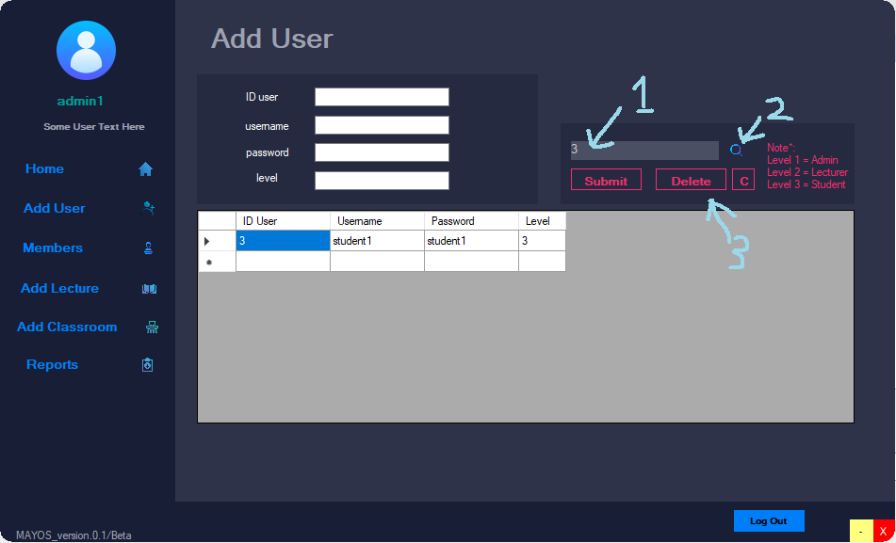

Delete : Cari dahulu data menggunakan ID user kemudian klik search. Baru kita bisa menginput data baru dan kemudian klik update

1. Members, add lectures, dan add classroom

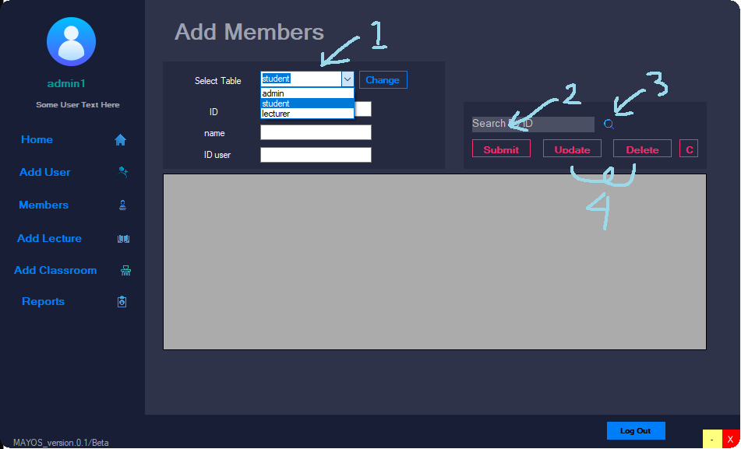

Update dan delete: Pertama pilih tabel, lalu input id di kolom search lalu klik search, Kita bisa delete data ataupun kita menginput data baru kemudian klik update untuk mengubah data yang sudah ada.

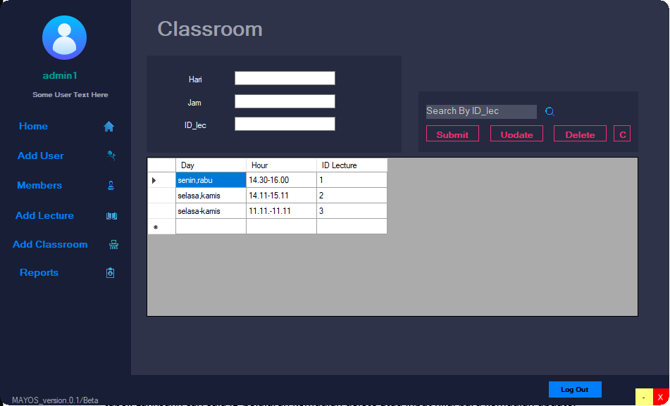

Delete dan update: sama saja dengan petunjuk di atas, hanya saja disini kita tidak perlu memilih tabel. Langsung cari saja ID pelajaran kemudian delete atau input nilai baru kemudian update.

C: refresh datagrid